Samuel Biener, climatólogo de Meteored España, adelanta la previsión meteorológica de esta semana:
Meteored advierte de más lluvias fuertes y nieve en España por la llegada de una dana y aire polar
- La llegada de una dana y varias irrupciones de aire polar provocará un episodio de inestabilidad con lluvias, tormentas, nieve en cordilleras y tiempo muy variable en todo el país

- Las temperaturas descenderán de forma generalizada, quedando por debajo de lo habitual para mediados de mayo

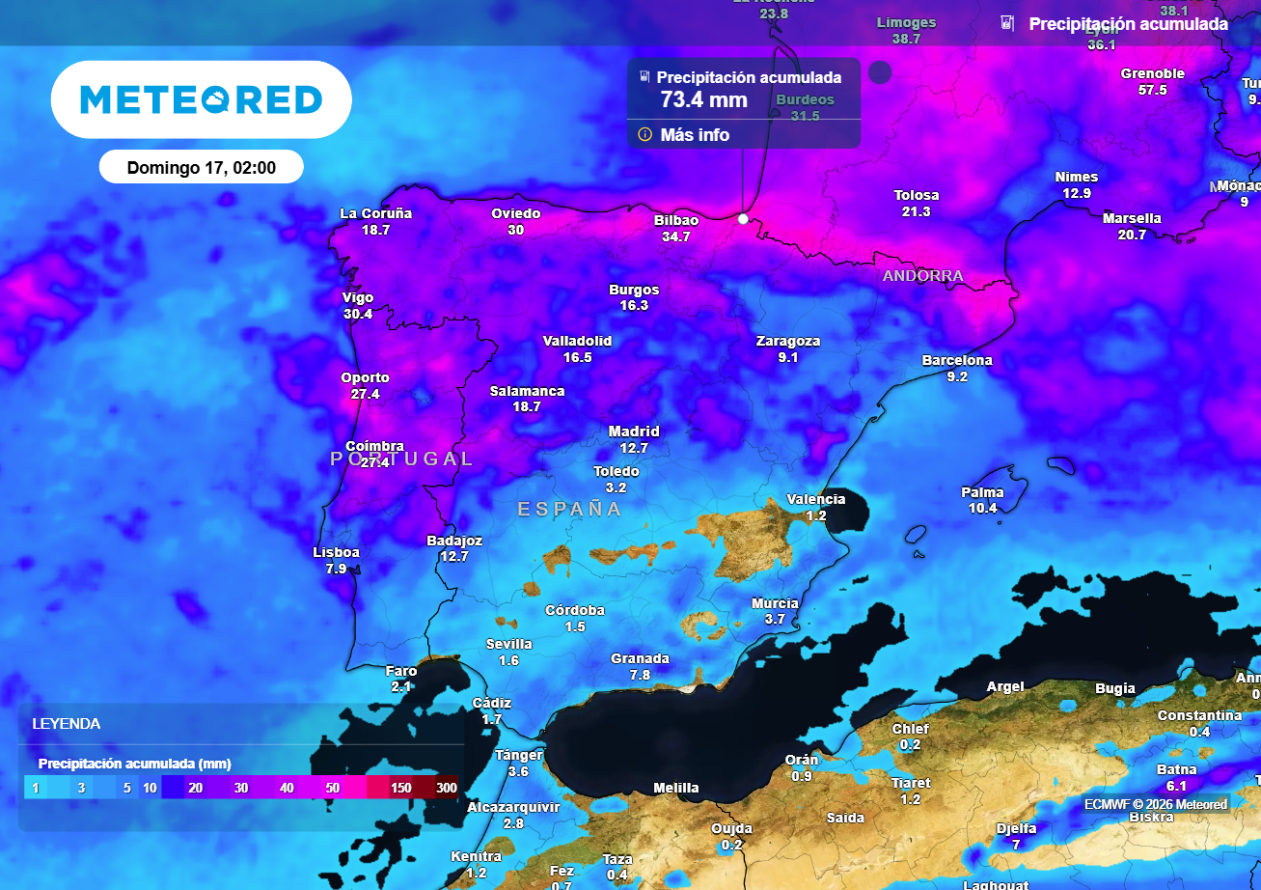
Las precipitaciones más cuantiosas se esperan en el norte de la España peninsular. Fuente: Meteored España.

Madrid, 11 de mayo de 2026. La inestabilidad volverá a ganar protagonismo en España en los próximos días debido a la llegada de una dana y una entrada de aire polar. Este cambio de patrón traerá lluvias y tormentas a muchas zonas del país, además de nevadas en algunas cordilleras.
Según Meteored España, la situación estará marcada por la presencia de bajas presiones y aire frío en altura, favorecidos por una potente cresta anticiclónica en el Atlántico norte. La borrasca fría que se descolgó al oeste peninsular evolucionará hacia una dana, manteniendo el ambiente revuelto durante buena parte de la semana.
Análisis de Samuel Biener, climatólogo de Meteored España
S. Biener.- La semana comenzará con lluvias y tormentas en amplias zonas del norte y centro peninsular debido a la presencia de aire frío en altura y vientos del noroeste. Los chubascos podrán ser localmente intensos, con granizo y fuertes rachas de viento, especialmente en el valle del Ebro, Galicia, Castilla y León y Cataluña. En el sur y Baleares las precipitaciones serán más dispersas, e irán acompañadas de barro.
A partir del jueves, la dana podría desplazarse hacía el sur
De cara al jueves, la situación podría cambiar con el desplazamiento de la dana hacia el sur peninsular y una nueva irrupción de aire polar. No obstante, la previsión todavía presenta cierta incertidumbre sobre la evolución e intensidad de este episodio a partir del viernes, cuando la depresión en altura será absorbida por la circulación general sobre la Península.
El viernes las lluvias volverían a ganar presencia en las provincias del norte, pudiendo extenderse también a varias provincias del Mediterráneo y del sur, aunque de forma muy irregular.
La nieve también regresará a las principales cordilleras, con una cota que podría bajar hasta unos 1500 metros entre el jueves y el viernes en el Pirineo, la Cordillera Cantábrica y el norte del Sistema Ibérico. En las cotas más altas no se descartan acumulados cercanos a los 10 centímetros.
En Canarias dominará un régimen de alisios fresco e inestable, favorecido por la posición de la dana. Se esperan lluvias en todas las islas, más abundantes en la provincia occidental y en Gran Canaria, especialmente en las vertientes orientadas al norte y noreste.

Temperaturas más bajas de lo habitual para las fechas
La combinación de la dana y las sucesivas entradas de aire polar provocará un descenso térmico generalizado, con temperaturas por debajo de lo habitual para mediados de mayo en gran parte del país. El ambiente más fresco se dejará notar especialmente entre el jueves y el sábado.
La excepción se encontrará en algunos puntos de la vertiente mediterránea durante la primera mitad de la semana, donde los vientos del sur y poniente permitirán que los termómetros alcancen e incluso superen localmente los 25-27 ºC.
 Síguenos en Telegram y en nuestro canal de Whatsapp
Amplía información con el artículo completo en:
Se aproximan una dana y una masa de aire polar que dejarán lluvias de hasta 100 l/m2, tormentas y nieve en España
 | Samuel Biener  Climatólogo de Meteored |  | José Miguel Viñas  Meteorólogo de Meteored. |  |  | Francisco Martín  Coordinador de la RAM.
+ Expertos de Meteored
Para concertar entrevistas:  Actitud de Comunicación  91 302 28 60 |  |  |  | virginia.ayala@actitud.es

Sobre Meteored
Meteored se ha convertido en uno de los proyectos líderes sobre información meteorológica a nivel mundial con más de 20 años de experiencia. Actualmente nuestras predicciones, modelos y noticias se ofrecen por todo el mundo a través de distintos medios y plataformas. Debido a nuestra experiencia, calidad y dedicación, millones de personas confían en nosotros para planificar su día a día.
Meteored cuenta, además, con un equipo de redacción internacional, ubicado en varios países del mundo. Nuestros expertos en meteorología se encargan de mantenernos informados sobre los acontecimientos meteorológicos más importantes de hoy, así como de ilustrarnos y explicarnos las situaciones más significativas que están por llegar.

